Información de prensa
2023-147

Schmitz Cargobull AG
El primer semirremolque 100% eléctrico de Schmitz Cargobull entregado en Finlandia
PNO Rental recibe el semirremolque 100% eléctrico S.KOe COOL de Schmitz Cargobull para el cliente final Kylmästi Paras.

Septiembre 2023 – El éxito del semirremolque 100% eléctrico S.KOe COOL continua. Después de las entregas en Rumanía y Alemania, el vehículo ha llegado a Finlandia, convirtiéndolo en el primer semirremolque 100% eléctrico de Schmitz Cargobull producido en Escandinavia.
Juntos a otros representantes de Schmitz Cargobull AG, Felix Múller director de grandes cuentas en Schmitz Cargobull y Tuomas Koskinen, director de ventas, postventa y venta de servicios en Schmitz Cargobull Finlandia, entregaron el semirremolque a Kai Mäkinen, director de grandes cuentas en PNO Finland y Jani Närhi, CEO y Minna Lindeqvist, directora de operaciones de Kylmästi Paras. Durante este acto llevado a cabo en la planta de Schmitz Cargobull en Vantaa, Finlandia, se presentaron detalladamente las ventajas del semirremolque 100% eléctrico además de una demostración de su funcionamiento.
“PNO es una de las principales empresas en Finlandia en lo que a transporte sostenible se refiere”. El semirremolque 100% eléctrico es parte de una estrategia de sostenibilidad a largo plazo, y estamos muy contentos de que Kylmästi Paras sea la primera empresa finlandesa dedicada al transporte que incluya este vehículo en su flota,” sostiene Kai Mäkinen.
“Tanto PNO Rental como Kylmästi Paras son empresas de larga trayectoria, y nos complace ofrecerles una solución de transporte eficiente, sostenible y con control de temperatura materializada en el semirremolque 100% eléctrico S.KOe COOL,” explica Felix Müller.
Este vehículo se usará en el área metropolitana de Helsinki para el transporte de mercancía a tiendas de alimentación locales. El semirremolque está unido a una cabeza tractora Volvo eléctrica.

2023-147

El semirremolque S.KOe COOL está equipado con el equipo de frío 100% eléctrico, la batería de alto voltaje y el eje generador de energía, haciéndolo libre de emisiones. El vehículo eléctrico es extremadamente silencioso, lo que le permite realizar repartos en áreas urbanas a primera hora de la mañana y en las últimas de la noche. La unidad de frío S.CU ep85, accionada eléctricamente está diseñada para calentar y enfriar la carga de una forma libre de emisiones y ofrece una capacidad de frío de hasta 15,800 vatios y de 10,500 vatios de calor. Las baterías situadas entre las patas de apoyo reemplazan al depósito de diésel actual (mismo tamaño) y permiten la opción, como hasta ahora, de instalar una paletera adicional con espacio para 36 palés. El eje del semirremolque eléctrico de Schmitz Cargobull recupera la energía durante el frenado, entre otras cosas, y por tanto extiende el tiempo de refrigeración operativo o reduce los tiempos de recarga de la batería mediante la red eléctrica.
Schmitz Cargobull es el fabricante líder en el mercado de semirremolques, ofrece soluciones de transporte innovadoras y fiables a clientes de todo el mundo. Con más de 130 años de experiencia en la fabricación de semirremolques y un equipo de profesionales con gran dedicación, Schmitz Cargobull es reconocido por su calidad, rendimiento e innovación de sus productos.
En los últimos años, la empresa ha invertido en I+D en el ámbito de sostenibilidad y la eficiencia energética, convirtiéndose así en uno de los pioneros en innovación en el mercado del semirremolque.

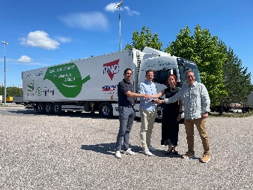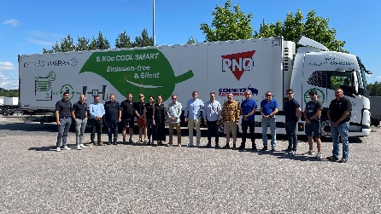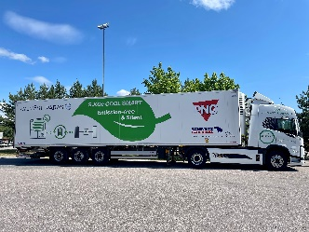
Pie de foto 1: De izq. a drcha.: Apretón de manos junto al nuevo semirremolque S.KOe COOL 100% eléctrico: Kai Mäkinen, PNO Rental, Jani Närhi y Minna Lindeqvist, Kylmästi Paras y Felix Müller, Schmitz Cargobull.
Pie de foto 2: Trabajando juntos por una mayor sostenibilidad en el transporte por carretera. Representantes de PNO, Kylmästi Paras y Schmitz Cargobull.
Pie de foto 3: El semirremolque frigorífico 100% eléctrico S.KOe COOL.

Acerca de Schmitz Cargobull
Con una producción anual de aprox. 61,000 semirremolques y con cerca de 6,900 empleados, Schmitz Cargobull AG es el principal fabricante europeo de semirremolques, tráileres y carrocerías para camión rígido para mercancías refrigeradas, carga general y material a granel. En el ejercicio 2021/2022 se alcanzó una facturación de aprox. 2.300 millones de euros. Como pionera del sector, la empresa de Münsterland, Alemania desarrolló desde el primer momento una estrategia integral de mercado y definió estándares de calidad coherentes a todos los niveles: desde la investigación y el desarrollo, pasando por la producción y los contratos de servicio técnico, hasta telemática para semirremolques, financiación, suministro de piezas de repuesto y vehículos de ocasión.

El equipo de prensa de Schmitz Cargobull:
Luis Bonasa: +34 976 613 200 - 5230 luis.bonasa@cargobull.com
Raquel Villarroya: +34 976 613 200 - 5229 raquel.villarroya@cargobull.com
Anna Stuhlmeier: +49 2558 81-1340 anna.stuhlmeier@cargobull.com

